修复借出资金回收的bug时先复现所有的bug后在修,我感觉这些bug可能是联动的,可能修好一个后另一个就不好触发了,建议先复现bug,再去修复

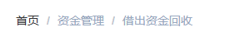的搜索接口的查询参数有问题
复现流程,首先点击到借出资金回收页面,刷新页面(清空变量的值)此时能看到多个信息.点击其中一个信息的修改按钮
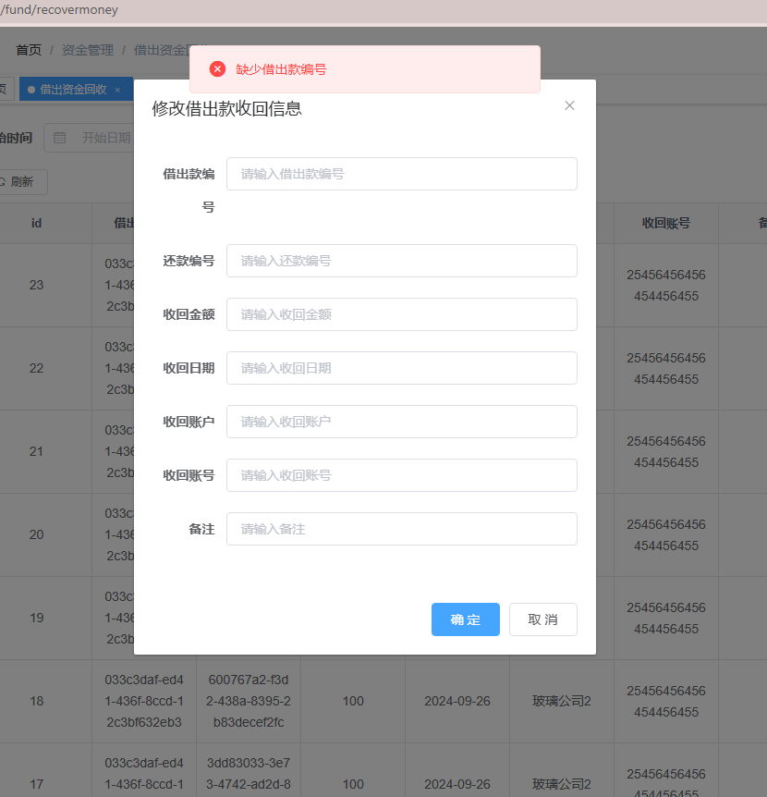
提示缺少参数,然后表单的信息被清空.此时点击取消,然后点页面左上角的刷新按钮,发现搜索接口的请求参数变成了
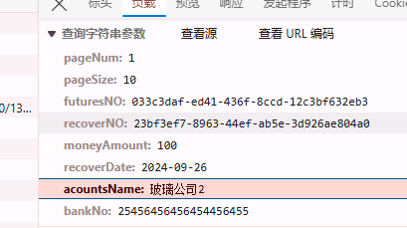
页面中只出现一个信息了

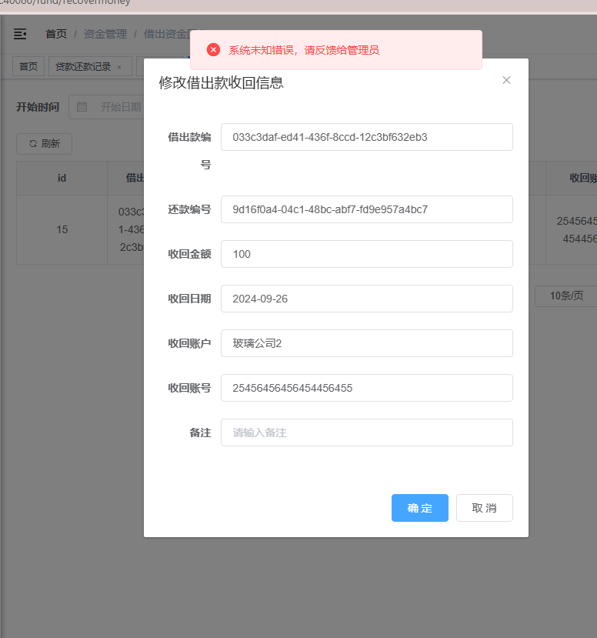
资金管理,借出资金回收,这里如果修改出现了问题,如上图.然后点击确定按钮
前端浮现这个bug时可以故意不传入id字段即可,后端检测不到id会主动抛出异常
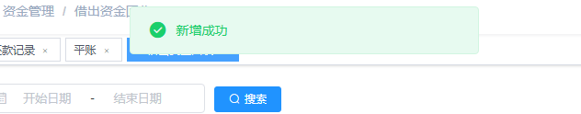
提示新增成功,观察请求发现前端发送了一个新增请求,注意修复

然后修改的请求缺少字段,如下图
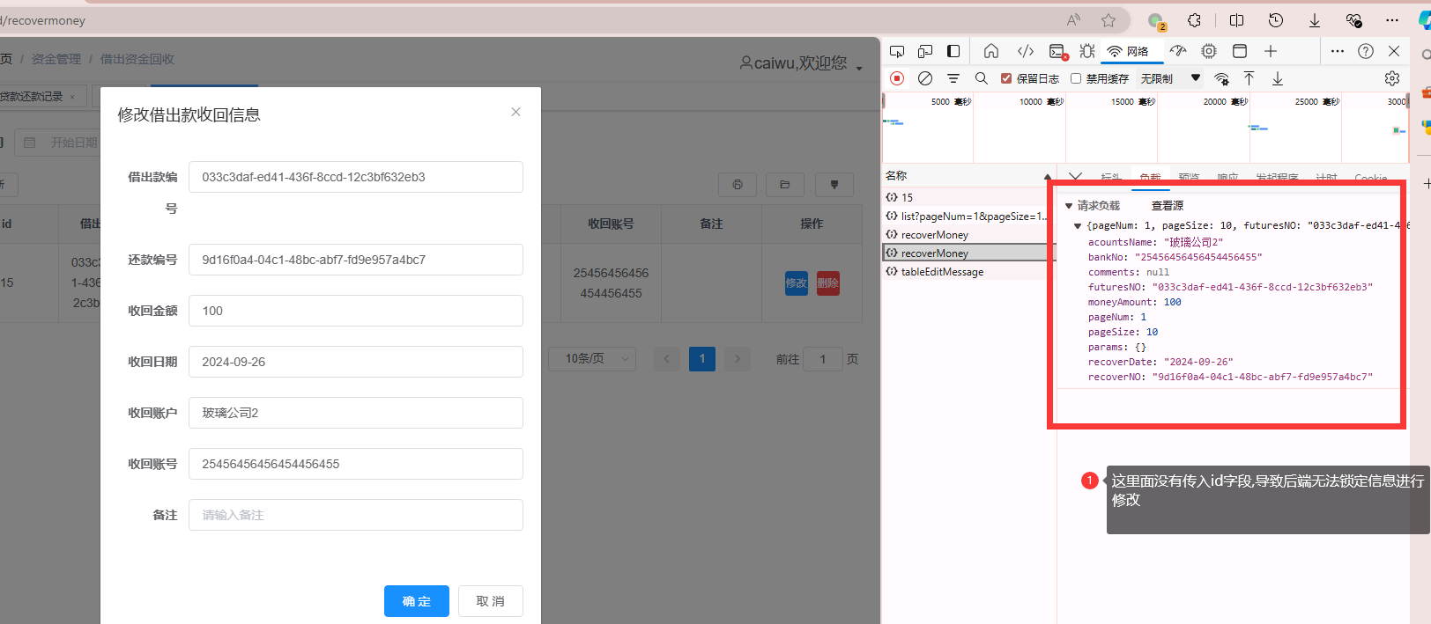

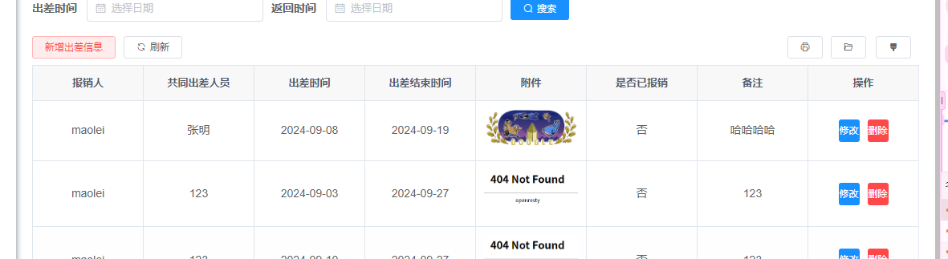
出差登记这里,发起付款申请的表单中,

以上是对2024年9月8号的问题复查

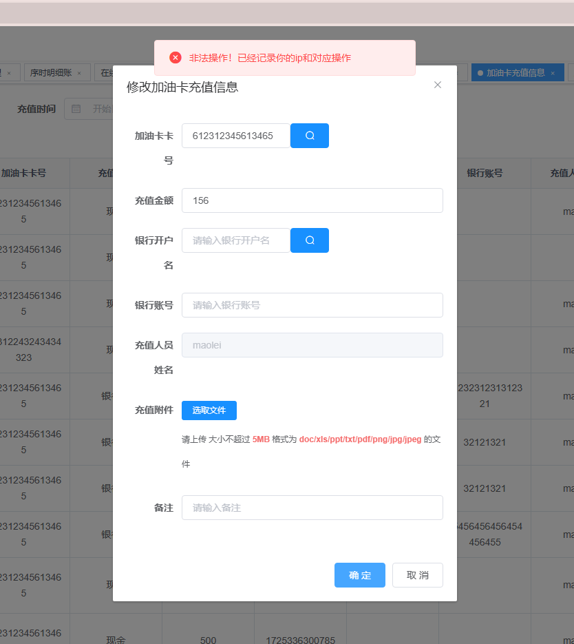
加油卡充值的修改按钮无法使用
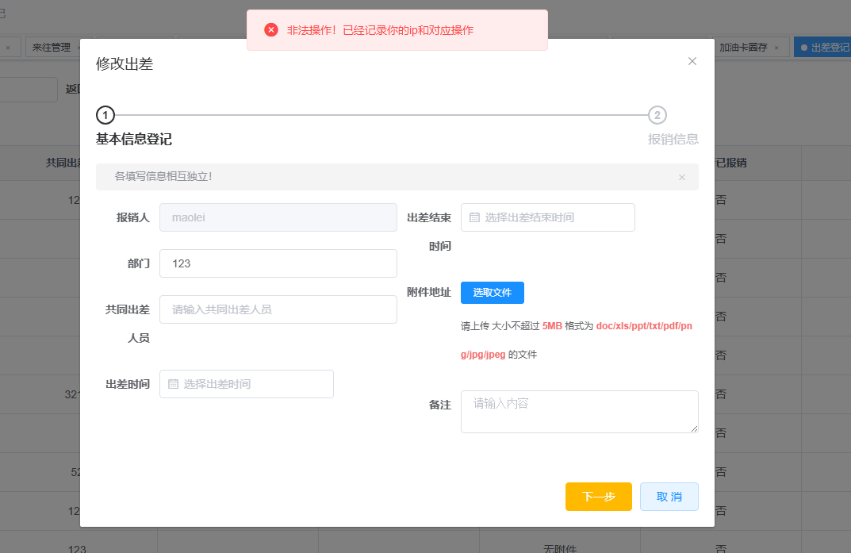
出差报销,是小项金额之和

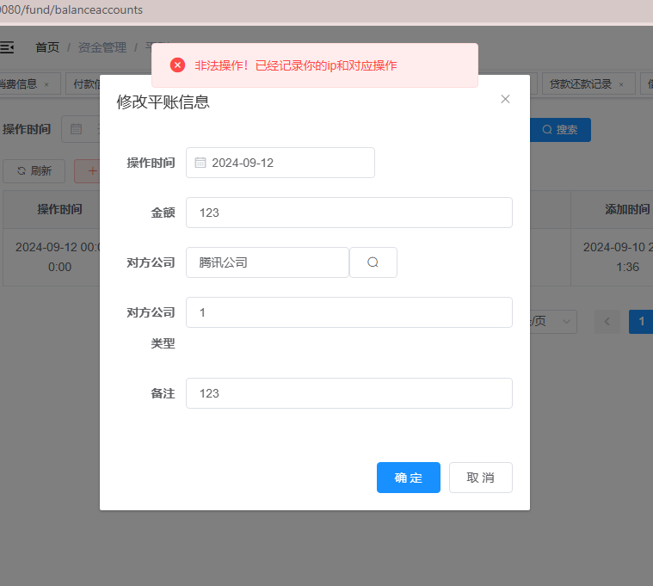

平账的修改按钮无法使用

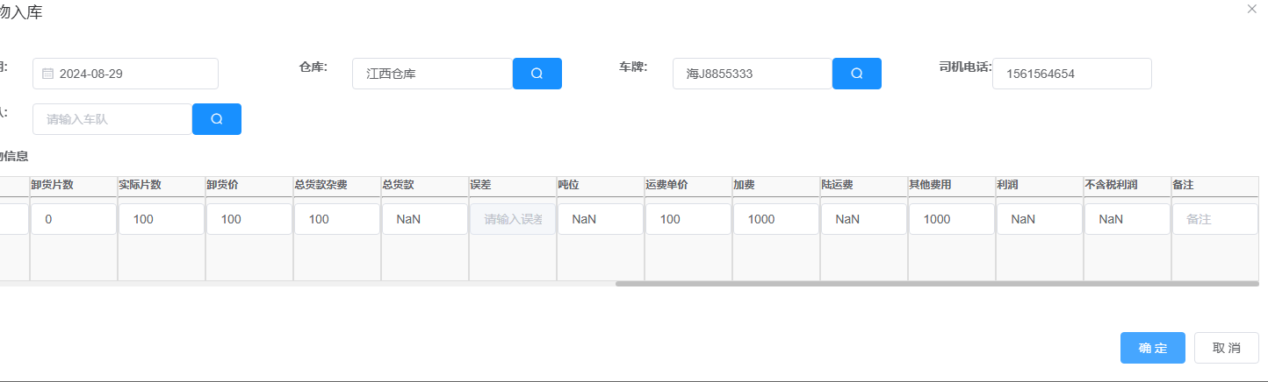
货物入库的新增操作中的自动计算无效

